
Ver.2
「箕輪町電子＠連絡帳」に登録される皆さまへ
★箕輪町電子@連絡帳運用目的

箕輪町電子＠連絡帳はインターネットを通じて医療機関・介護保険事業所の支援者が情報共有を図るシステムです。あなたの思いや身体の状態など、支援者に伝えた情報は箕輪町電子＠連絡帳で共有され、その時々の状況にあった対応を受けることが可能になり、安心して在宅療養をすることにつながります。「電子＠連絡帳」に関する広域連携協定書を締結した他の市町村の機関もネットワークに接続して多職種連携することで、情報を共有し支援に活用いたします。

★箕輪町電子＠連絡帳で行う情報共有のイメージ
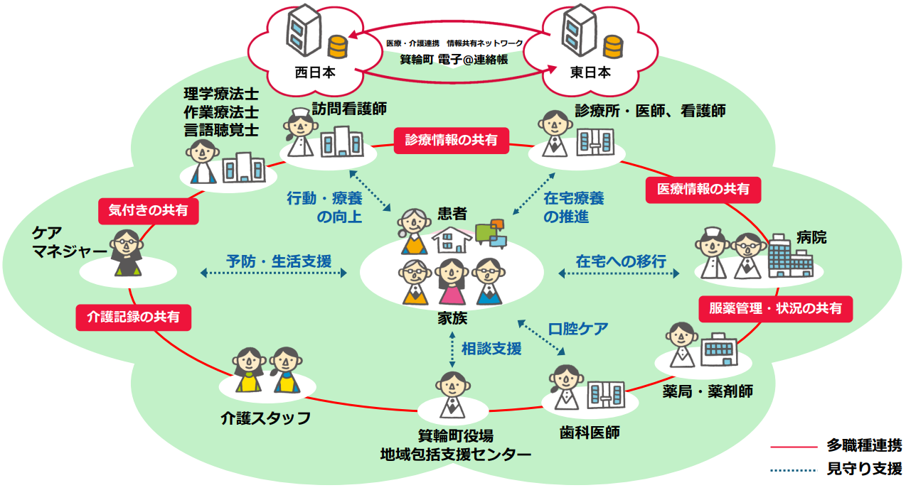
★ 個人情報について

箕輪町電子＠連絡帳で取り扱う個人情報については、「個人情報の保護に関する法律」、「個人情報の保護に関する法律についてのガイドライン」、「医療機関情報システムの安全に関するガイドライン」、「箕輪町個人情報保護条例」に基づき管理されています。
これら情報は、更なるサービスの向上と地域の医療介護連携の促進を目指すために、匿名化した上で統計データとしてあなたの情報を使用することがあります。

★ 情報を共有する支援者について

情報を共有する支援者（支援チーム）とは、あなたを担当する医療機関や介護保険事業所、
箕輪町役場の電子＠連絡帳を管理する者（役場福祉課担当職員）です。支援チームメンバーはあなたの容体や施設側の体制変更により、適時替わる場合があります。支援チームメンバーを知りたい場合は、ケアマネージャーや役場担当職員などにお聞きください。
★共有する情報
状況に応じて、以下の中から必要な情報を共有します。

★利用開始と中止について

ご本人の申請をいただいた上で利用を開始します。また、利用を中止したい場合は、いつでも中止できます。その際は、説明者、または町の問い合わせ窓口へご連絡ください。
利用にあたって料金は発生しません。
箕輪町電子@連絡帳を利用されない場合や、途中で利用を中止した場合でも、診療、サービスに何ら不利益を被ることはありません。
★問い合わせ窓口について
箕輪町電子＠連絡帳に関する問い合わせは、下記までお気軽にご相談ください。
問い合わせ窓口：箕輪町役場 福祉課 高齢者あんしん係
電話：0265-70-6622 FAX：0265-70-6699
受付日：月曜日～金曜日（祝日を除く）
受付時間：8：30～17：15

以上の説明を十分にご理解いただいた上で、箕輪町電子＠連絡帳登録申込書にご記入ください。

